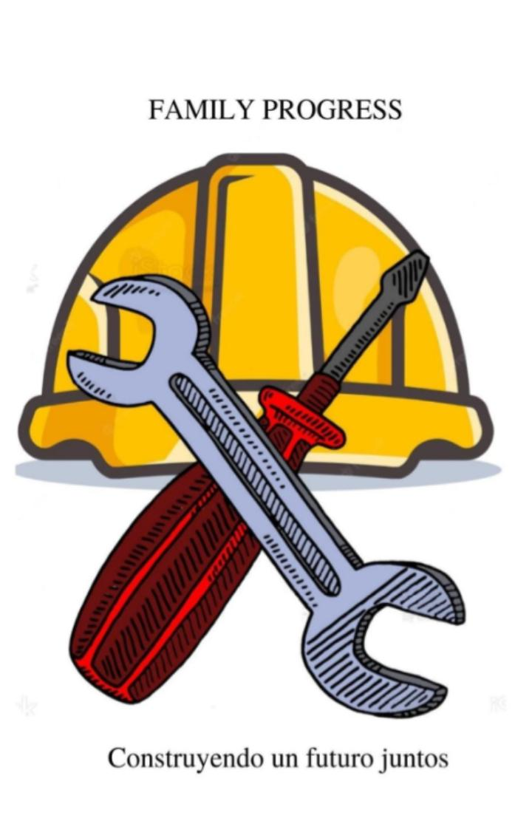

INDICE.

ANÁLISIS FODA……………………………..…..

OBJETIVOS.…………………………………..…..

POLÍTICAS EMPRESARIALES. ………………..

ESTRATEGIA. …………………………….…..…..

ANALISIS FODA.

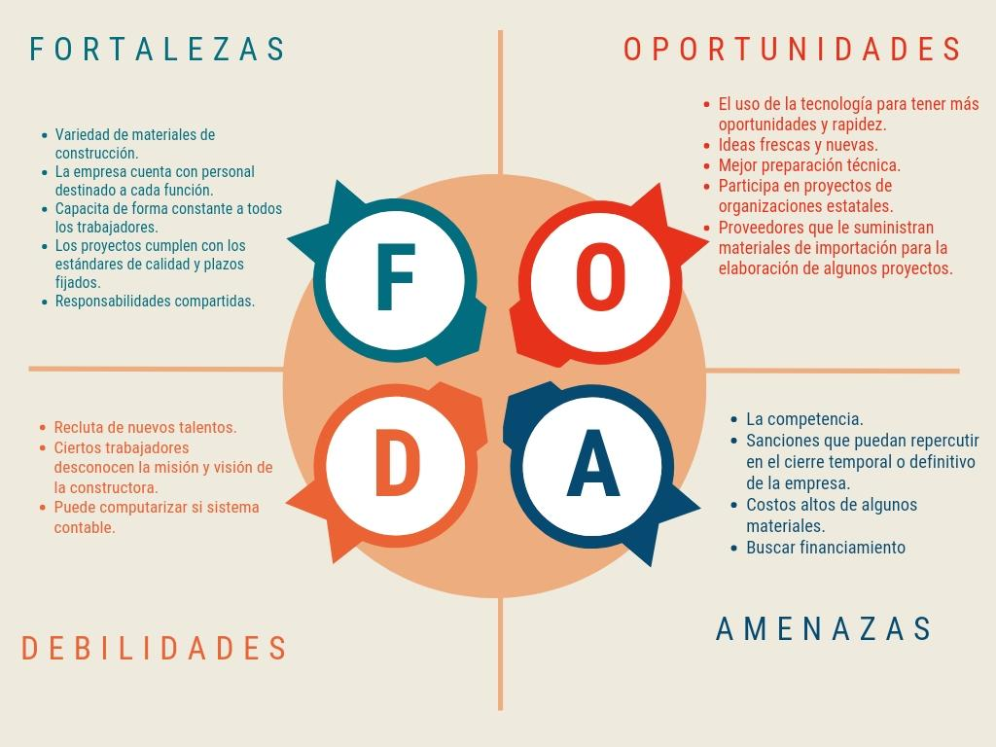

OBJETIVOS.

**GENERALES**.

El objetivo de la Constructora FAMILY PROGRESS es su funcionalidad, y por tanto, no lo es el proceso constructivo en sí mismo. No obstante, la selección de tecnologías y materiales apropiados y la participación de la comunidad durante la construcción pueden ser las claves de un correcto mantenimiento y, por tanto, de la durabilidad y sostenibilidad de la infraestructura.

**ESPECÍFICOS.**

La constructora Family progress pretende una funcionalidad efectiva, así como de materiales como la participación de nuestros miembros para una excelente atencion y correcto mantenimiento, durabilidad y sostenibilidad de la infraestructura.

Cuenta con distintos tipos de filtros para la contratación del personal, con experiencia, conocimientos y así mismo capacitaciones constantes para asegurar que se cuenta con el mejor personal mejor preparado para nuestros proyectos a construir y la mejor atención a los clientes.

Se selecciona la mejor calidad de materiales y también el aprovechamiento e innovación de tecnologías en la realización del trabajo y se consigue una mejor realización y mayor seguridad.

POLITICAS EMPRESARIALES.

•Brindar un curso de capacitación obligatorio a todo nuevo ingreso a la organización.

•Aportar soluciones a las necesidades de la comunidad que rodea la empresa como parte de los resultados finales de la misma.

•Demostrar cero tolerancia a la corrupción, especialmente entre sus cargos altos y medios.

•Manejar precios siempre accesibles al consumidor.

•Contribuir con la formación de una generación de trabajadores nacionales de manera directa e indirecta.

•Siempre brindar a sus clientes lo que desean.

•Fomentar el espíritu de trabajo desde los líderes hacia los trabajadores.

•Brindar a los empleados de la empresa un entorno amigable, divertido y reconfortante para sus labores cotidianas.

•Valorar la ley y el bienestar común por encima de cualquier tipo de ingreso económico u oportunidad de mercado

ESTRATEGIA.

Porque en FAMILY PROGRESS queremos lo mejor para ti y es por eso que nos esforzamos en nuestro trabajo. Nuestros trabajadores estarán bien capacitados para poder tener la capacidad de dar solución a los problemas de nuestros clientes (si lo que busca es mejorar su casa y cuenta con poco presupuesto nosotros daremos solución a eso para que tenga lo que siempre has soñado y se valla feliz y con un buen trabajo).

Implementaremos estrategias y soluciones para que ningún cliente se valla insatisfecho, nosotros daremos solución a sus problemas para que se vallan satisfecho y se lleven la mejor experiencia con nosotros

Nuestras estrategias son:

● Acomodarnos a su bolsillo para que no se queden sin lo que han soñado (hacer un presupuesto).

● Buscar el mejor material para que el resultado sea de buena calidad.

● Ofrecer más de lo que el cliente necesita para poder cubrir más sus expectativas .

● Crear una buena relación con el cliente desde el primer momento.

● Responder los mensajes con rapidez para que el cliente no espere demasiado .

● Tener amabilidad y buena capacitación para poder convencer al cliente.

● Dar ideas o mostrar modelos terminados para que vea la calidad de nuestro trabajo y se convenza más.

Porque nos interesan nuestros clientes y su felicidad es que nos esforzamos en siempre dar lo mejor de nosotros para que tengan lo que buscan con FAMILY PROGRESS.